  Serviço Nacional de Aprendizagem Industrial  Santa Catarina | AVALIAÇÃO PRÁTICA | Desempenho
 | Data: preenchimento pelo docente
 | Docente: preenchimento pelo docente
 | Curso Técnico em ELETROTÉCNICA
 | Unidade Curricular: Instalação e Manutenção Elétrica Predial
 | Turma: preenchimento pelo docente
 | Estudante: preenchimento pelo estudante

CAPACIDADES
C1 - Registrar e rastrear dados de qualidade com precisão.
C2 - Colaborar na investigação de não conformidades e na definição de ações.

CONTEXTUALIZAÇÃO
Em muitas empresas que vão à falência, a principal dificuldade está na falta de capital para manter o fluxo de caixa. Um dos fatores que contribui para esse problema é o estoque, que representa dinheiro parado, muitas vezes sem garantia de venda. Por isso, a gestão eficiente do estoque tem se tornado uma prioridade para reduzir custos e melhorar a saúde financeira do negócio.
Para exercitar essa questão, realizaremos a seguinte atividade. Na tabela abaixo, apresentamos o histórico de utilização dos nossos produtos durante um período de 10 dias, com suas respectivas quantidades consumidas. A partir desses dados, nosso objetivo é identificar quais materiais estão retendo mais capital no estoque, ajudando a direcionar ações para otimização dos recursos.
É importante analisar não apenas a quantidade, mas também o valor agregado a cada item, pois alguns produtos podem ocupar grande parte do investimento mesmo com baixa rotatividade. Compreender esses fatores auxilia na tomada de decisão para compras, armazenamento e até na definição de estratégias de venda. Além disso, essa análise contribui para minimizar desperdícios e melhorar o fluxo financeiro da empresa.
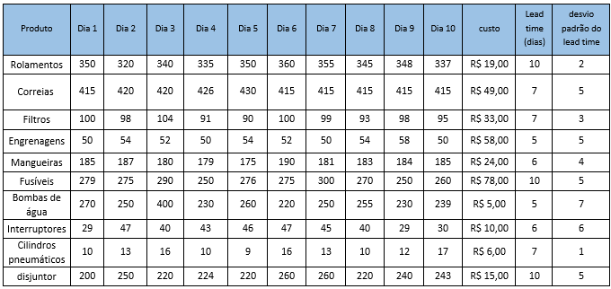

DESAFIO
1- Com o intuito de identificar quais são os principais materiais a serem geridos com maior atenção, elabore o estudo que possa nos determinar qual o grupo de materiais que impactam mais no preço do nosso estoque;
2- Para garantir que o produto não falte em nossos estoques devemos definir o momento exato de compra do material, quais as quantidades de estoque mínimo garantindo a segurança, sabendo que a empresa se sente segura com 95% de nível de serviço;
3- Calcular o quanto nós teremos que comprar em cada um dos pedidos, para que seja mais econômico possível, identificando o custo total; sabendo que nosso Custo de pedir é R$ 755,00 e nossa taxa de armazenamento é de 11% sobre o preço do item;
4- Após tudo isso determine o estoque máximo do almoxarifado que devemos ter e quantos pedidos ocorreram no ano,
5- Com todos os dados agora teremos que realizar o gráfico de consumo do processo que irá gerar um gráfico dente de serra, analisando se os dados gerados atenderam as necessidades da empresa com relação aos consumos e seus estoques;
6- Identifique qual é o giro de estoque e a cobertura do estoque no 14 dia.

RESULTADOS E ENTREGAS
Realização da tabelas contendo os pontos de identificação e controle do estoque.

LISTA DE ANEXOS
N/A

LISTA DE VERIFICAÇÃO
Avaliação Prática - Controle do estoque

ATIVIDADE 01: Definição dos controles de estoque nos projetos produtivos.

CRITÉRIOS DE AVALIAÇÃO | CAPACIDADE | SIM | NÃO | JUSTIFICATIVA
Criou os conceitos de gestão de estoque e variáveis do processos? | C1
Interpretou os critérios de gestão dos materiais no processo de produção? | C2
Definiu os critérios de gestão de estoque e recebimento dos materiais? | C3
Identificou a importância da definição das métricas produtivas para atendimento dos clientes internos e externos? | C4

Da barra lateral deixe ela mais futurista separando categorias, possibilite no tópico colocar a imagem que o usuario desejar, possibilite também a separação dessa software por usuario e uma versão de administrador para o proprietario do aplicativo caso email: lucas.morandi@edu.sc.senai.br, o administrador consiga gerir possíveis problemas de acesso e o usuario so veja seus lançamentos

